1

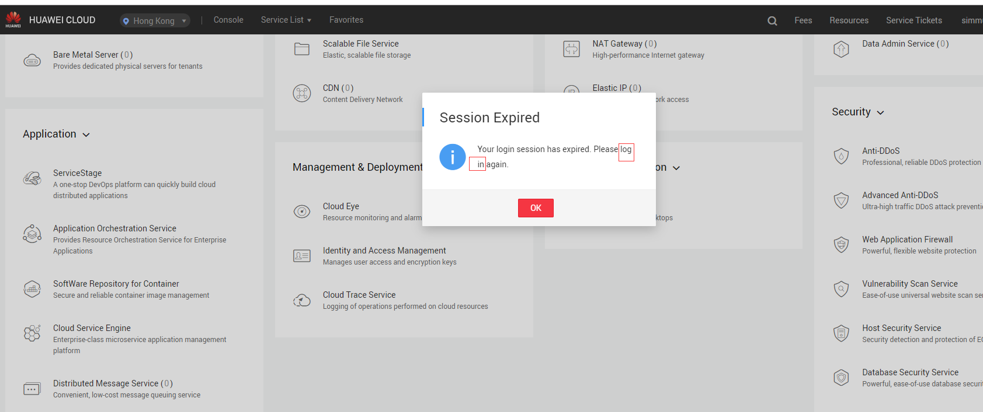

2

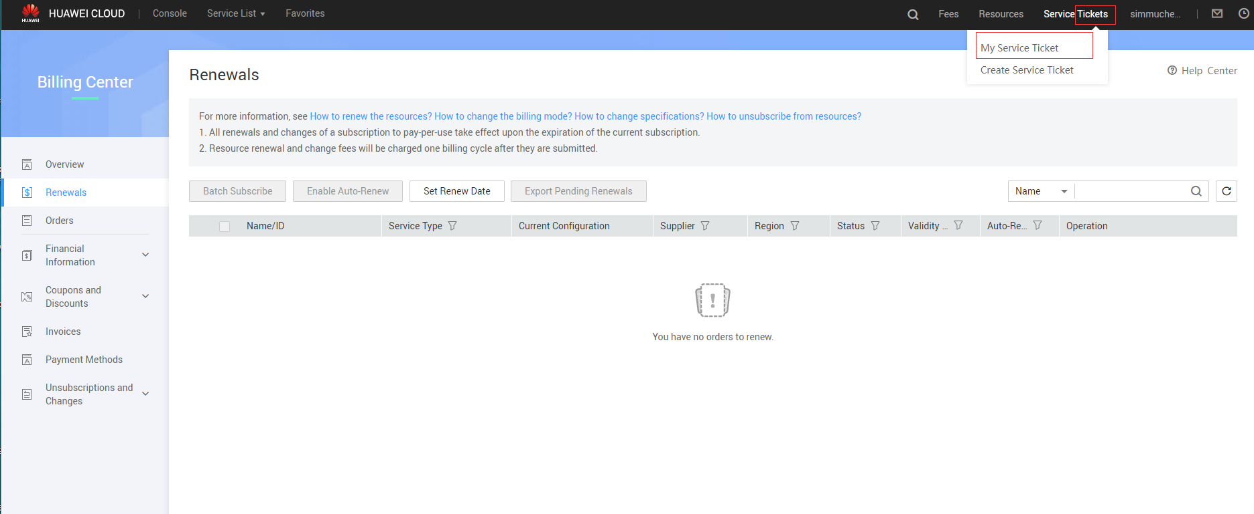

结果进去之后是

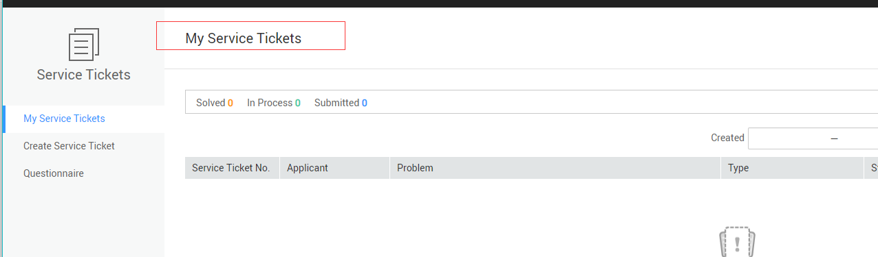

少了一个s

3

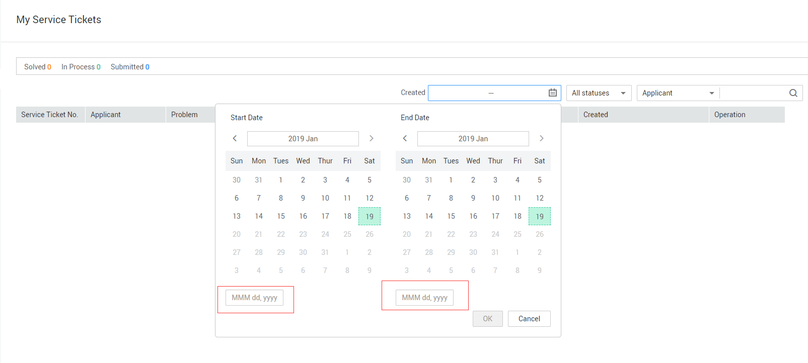

默认直接显示MMM-dd yyyy应该不好吧，应该显示19号的显示方式

4.

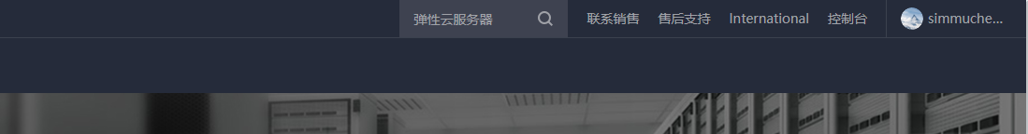

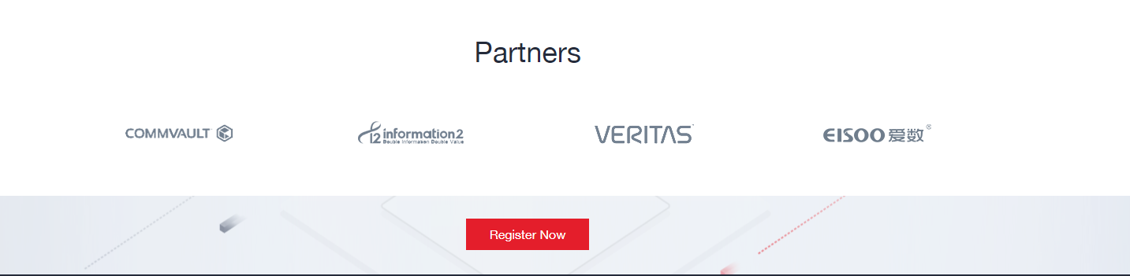

为啥我的账号已经注册了，但是在最下方还是会显示现在注册的提示